ACO WU Wand- und Decken- durchführung m. Sperrflansch,DN125
ACO Haustechnik

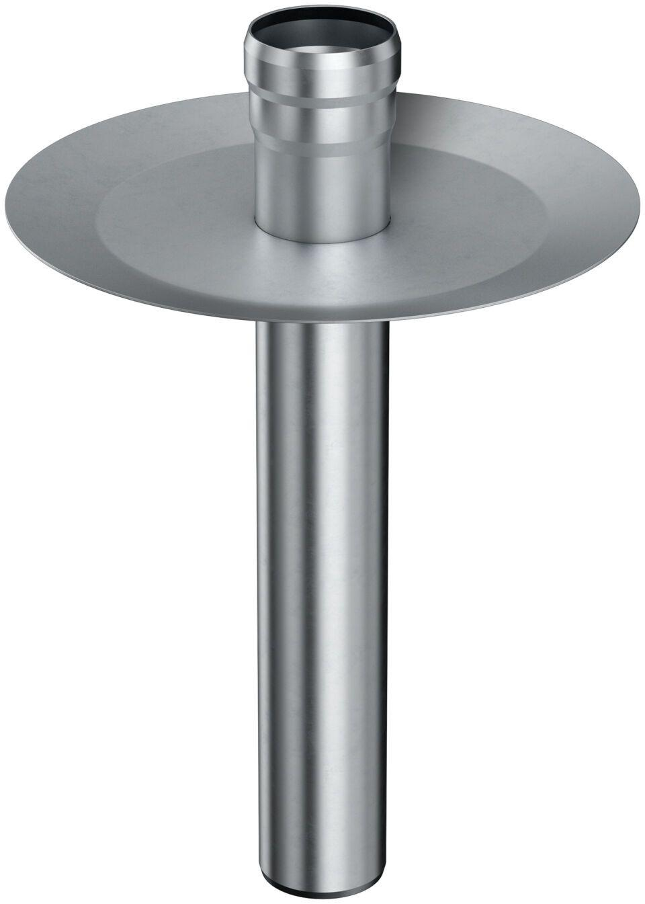Eigenschaften
GTIN:
4002626974525
HAN:
0174.59.22

